SEJARAH SINGKAT DINAS KESEHATAN KABUPATEN BIAK NUMFOR

- Sejarah berdirinya Dinas Kesehatan Kabupaten Biak Numfor Berdirinya atau dibentuknya Dinas Kesehatan Kabupaten Biak Numfor tidak terlepas dari rentetan peristiwa yang berkaitan dengan sejarah penduduk Belanda maupun sekutu serta tentara Jepang yang pernah menduduki Provinsi Irian Barat, sebelum berintegrasi kedalam pangkuan Negara Republik Indonesia (NKRI).
Tentara sekutu ( Belanda) menduduki Irian Barat (Sebelum menjadi Papua) bertujuan sebagai basis dalam rangka pengiriman pasukan kemedan perang mengingat resiko peperangan yang dapat menimbulkan korban luka-luka maupun karena kondisi Papua yang merupakan saran penyakit Malaria dan lain-lain, maka untuk mendukung kelancarannya, tentara Belanda mengupayakan pengadaan usaha kesehatan swasta yang dalam hal ini dilakukan oleh Zending Herformele Kerk (ZHK) yang berlokasi Korido Distrik Supiori Selatan.
Melihat kegiatan-kegiatan pelayanan yang dilakukan oleh para Misionaris tersebut, akhirnya pada tahun 1930 Pemerintah Belanda yang saat itu dikenal dengan BGD (Bugerlyke Genesskundige Diennst) melalui Dinas Kesehatannya yang disebut DFG (Dienst Fan Gezedheds) memberikan bantuan dengan mendatangkan mantri cacar dimana saat itu penyakit cacar sedang berjangkit. Tenaga bantuan berupa manteri – manteri itu didatangkan dari Ambon dan Sulawesi Utara melalui Manokwari. Saat pecah perang dunia ke II, aktifitas pelayanan kesehatan dilakukan secara tersebar dan sembunyi-sembunyi sebagai bukti adanya aktifitas kesehatan yang tersebar dan tersembunyi dan ditemukan bekas botol obat-obatan yang belum terpakai, peralatan kedokteran lainnya

digoa – goa seperti yang ada dilembah gunung Supiori, dan goa lima kamar/ lima pintu dibawah badan jalan aspal ( kali ruar Parai. Disamping pelayanan kesehatan yang tetap dan terbuka dikelolah oleh Tentara Sekutu yang berlokasi di Pulau Wundi.
Pada saat terjadinya peralihan kekuasaan dari tentara sekutu kepada tentara Belanda NICA (Nederland Dishe Civil Administration) maka pusat kesehatan tersebut dipindahkan ke NICA CAMP di Bosnik. Setelah dikelolah oleh NICA, maka pengaruh pelayanan diberlakukan baik bagi tentara maupun sipil dan aktifitas ini berlaku mulai tahun 1946
– 1947.

Pembentukan Dinas Kesehatan Kabupaten Biak Numfor

Pada tahun 1950 – 1951 kegiatan pelayanan kesehatan berupa Rumah Sakit (DFG) dipindahkan oleh NICA dari Bosnik (Nikakam) ke Waupnor yang saat ini menjadi Kantor Dinas Kesehatan Kabupaten Biak Numfor.
Aktifitas Pelayanan Kesehatan yang diberlakukan saat itu meliputi Pencegahan penyakit (1951 – 1957) dan mulai lebih menyeluruh terhadap segala bentuk pelayanan kesehatan pada tahun 1957 sampai pada masa peralihan masuknya Irian Barat kepangkuan Negara Republik Indonesia (NKRI).
Maka secara resmi Dinas Kesehatan dibentuk sesuai dengan Undang – undang Nomor 5 Tahun 1974 jo Surat Keputusan Menteri Dalam Negeri nomor : 363 Tahun 1977 tentang Pembentukan susunan organisasi dan tata kerja Dinas Daerah, yang kemudian dalam penyesuaian dan pembenahan selanjutnya, dikeluarkan Peraturan Daerah no 10 Tahun 1984 dan disempurnakan kemali dengan Peraturan yang dilakukan tahun 1995, tentang organisasi dan tata kerja Dinas Kesehatan Kabupaten Biak Numfor sampai saat ini. Dinas Kesehatan

Kabupaten Biak Numfor adalah Dinas Otonom yang melaksanakan tugas sebagai tempat pelayanan kesehatan kepada masyarakat.

Sejarah Kepemimpinan Dinas Kesehatan Kabupaten Biak Numfor

Riwayat Singkat kepemimpinan Kepala Dinas Kesehatan Kabupaten Biak Numfor dimasa yang lalu sampai saat ini adalah :

No | Nama Kepala Dinas | Masa Jabatan (Tahun) | Keterangan
1 | dr. Sudharmono | 1967 - 1969
2 | dr. Andreas Wardhana | 1969 - 1972
3 | dr. Budi | 1972 - 1976
4 | dr. PANGGABEAN | 1976 - 1983
5 | dr. SURYADI  FIRMANSYAH | 1983 - 1988
6 | dr. RIZALWAN RIDWAN | 1988 – 1993
7 | dr. RIO WIDHIARSO | 1993 – 1994 | Sebagai Pelaksana Tugas
8 | dr. MOHAMMAD ANSOR | 1994 – 2004 | Pensiun
9 | Drs SEFNATH KORWA | 2004 – 2009 | Pensiun
10 | OBETH RUMBIAK, S.Sos, M.M | 2009 - 2010 | Sebagai Pelaksana Tugas
11 | dr. OHORELLA IMRAN | 2010 – 2014
12 | PERAJAYAWATI WPUNDI, Sip |  | Sebagai Pelaksana Tugas
13 | ELISABETH INFANDI, SKM | 2014 – Maret  2015 | Sebagai Pelaksana Tugas
14 | PETRUS YAPEN, SKM, MPH. | 2015 - 2018
15 | Dr. Daysi Ch. Urbinas | 2018 - 2020 | Pindah
16 | Daud Nataniel Duwiri, SKM, M.Kes | 2020 sampai sekarang | Masih menjabat

- Alamat Kantor Dinas Kesehatan Kabupaten Biak Numfor
Kantor Dinas Kesehatan Kabupaten Biak Numfor beralamat di jalan Dr. Sam Ratulangi Nomor 1 Biak Kecamtan Biak Kota, Kode Pos 84171 Biak Papua

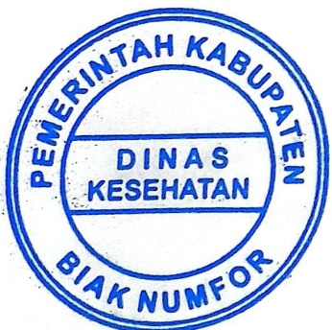
Biak, Januari 2022
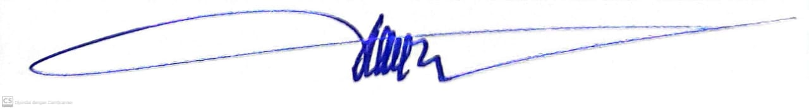
Kepala Dinas Kesehatan Kab. Biak Numfor

DAUD N. DUWIRI, S.KM.,M.Kes
NIP. 19780202 199712 1 001

